DALLMER Dachablauf 64 PVC, DN 100

Dallmer

Eigenschaften

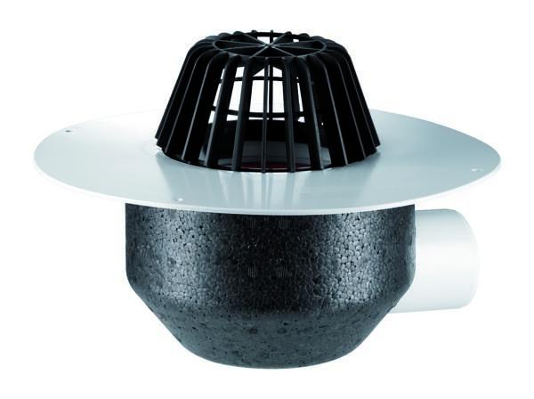

GTIN:

4001636641045

HAN:

641045

Beheizbarkeit Ablauf

ohne Begleitheizung

Produkt

Ablauf mit Laub-/Kiesfang

Werkstoff

Kunststoff

Stutzen-Ausführung

waagerecht

Nennweite DN

100,00